МИНИСТЕРСТВО НАУКИ И ВЫСШЕГО ОБРАЗОВАНИЯ
РОССИЙСКОЙ ФЕДЕРАЦИИ

Федеральное государственное автономное образовательное учреждение высшего образования «Самарский национальный исследовательский университет имени академика С.П. Королева»
(Самарский университет)
Институт информатики и кибернетики
Кафедра геоинформатики и информационной безопасности

КУРСОВОЙ ПРОЕКТ ПО ДИСЦИПЛИНЕ
«Технологии и методы программирования»

ПОЯСНИТЕЛЬНАЯ ЗАПИСКА

«Программная реализация и исследование эффективности бинарных деревьев»

Обучающийся группы | № 6311-100503D Мешков И.В.
Руководитель курсового проекта | Е.В. Мясников
Дата защиты _____________ г.
Оценка ___________________

САМАРА 2025
МИНИСТЕРСТВО НАУКИ И ВЫСШЕГО ОБРАЗОВАНИЯ РОССИЙСКОЙ ФЕДЕРАЦИИ

федеральное государственное автономное образовательное учреждение высшего образования «Самарский национальный исследовательский университет имени академика С.П. Королева»
(Самарский университет)

Институт информатики и кибернетики
Кафедра геоинформатики и информационной безопасности

Индивидуальное задание на курсовой проект

Студенту группы № 6311-100503D Мешков И.В.
Тема проекта: «Программная реализация и исследование эффективности бинарных деревьев»
Планируемые результаты освоения образовательной программы (компетенции) | Планируемые результаты проекта | Содержание задания
ПК-1 Способен выполнять интеграцию программных модулей и компонент, проводить верификацию программных продуктов:  ПК-1.2 Выполняет интеграцию программных модулей и компонентов, проводит верификацию выпусков программного продукта | Знать: основы и принципы интеграции программных систем и компонентов.  Уметь: проводить интеграцию различных модулей и компонентов программных систем.  Владеть: методологиями обеспечения качества программных продуктов. | 1. Изучение существующих алгоритмов бинарных деревьев  2. Программная реализация алгоритмов бинарных деревьев
ПК-5 Способен осуществлять непосредственное руководство процессами разработки программного обеспечения:  ПК-5.1 Управляет конфигурациями и выпусками программного продукта;  ПК-5.3 Осуществляет руководство проверкой работоспособности программного обеспечения;  ПК-5.4 Осуществляет руководство разработкой проектной и технической документации | Знать: основные принципы управления конфигурациями и релизами программных продуктов.  Уметь: разрабатывать и внедрять стратегии управления конфигурациями.  Владеть: навыками настройки и использования систем управления конфигурациями.  Знать: основные принципы жизненного цикла разработки программного обеспечения.  Уметь: анализировать результаты тестирования и выявлять дефекты.  Владеть: навыками организации процесса тестирования.  Знать: требования к содержанию и структуре проектных и технических документов.  Уметь: анализировать технические задания и разрабатывать проектную документацию в соответствии с требованиями.  Владеть: современными программными средствами для разработки и оформления проектных и технических документов. | 3. Разработка программного обеспечения  4. Отладка и тестирование разработанной программы  5. Проведение экспериментов и анализ результатов.  6. Разработка отчетной документации
Срок представления отчета 24 декабря 2025г.
Руководитель курсового проекта
доцент каф. ГИиИБ, к.т.н. _______________________ Мясников Е.В.
(подпись)
Задание принял к исполнению
студент группы № 6311-100503D _______________________ Мешков И.В.
(подпись)

РЕФЕРАТ
Пояснительная записка к курсовому проекту: 49 c., 4 рисунка, 6 таблиц, 8 источников, 0 приложений.
БИНАРНЫЕ ДЕРЕВЬЯ ПОИСКА, СБАЛАНСИРОВАННЫЕ ДЕРЕВЬЯ, AVL ДЕРЕВО, АА ДЕРЕВО, ДЕКАРТОВО ДЕРЕВО, 2-3 ДЕРЕВО, СРАВНИТЕЛЬНЫЙ АНАЛИЗ, ПРОИЗВОДИТЕЛЬНОСТЬ АЛГОРИТМОВ, ВИЗУАЛИЗАЦИЯ ДАННЫХ
Цель работы – разработка программного комплекса для сравнительного анализа производительности различных типов сбалансированных бинарных деревьев поиска и создание инструмента визуализации результатов тестирования.
Краткое описание результатов работы: выполнен обзор существующих алгоритмов сбалансированных деревьев поиска; разработаны программные реализации четырех типов деревьев (AVL, AA, декартово дерево, 2-3 дерево) на языке C++; создана система автоматизированного тестирования производительности; разработано графическое приложение на Python для визуализации результатов тестирования; проведено экспериментальное исследование производительности алгоритмов на наборах данных объемом 1000 элементов; получены количественные оценки времени выполнения операций вставки, поиска и удаления для каждого типа дерева.
Особенности разработки: целевая платформа – Windows, используемые языки программирования – C++ и Python, среда разработки – Visual Studio 2022 и PyCharm, системное программное обеспечение – стандартные библиотеки C++17 и Python-библиотеки (Pandas, Matplotlib, Seaborn, NumPy).

Содержание
Оглавление
Содержание 5
ВВЕДЕНИЕ 7
1 ТЕОРЕТИЧЕСКИЕ ОСНОВЫ И АНАЛИЗ СУЩЕСТВУЮЩИХ АЛГОРИТМОВ 9
1.1 Анализ методов балансировки деревьев поиска 9
1.2 Описание алгоритмов сбалансированных деревьев 11
1.2.1 AVL-деревья 11
1.2.2 АА-деревья 12
1.2.3 Декартовы деревья (Treap) 13
1.2.4 2-3 деревья 15
1.3 Существующие программные реализации 15
1.4 Разработка алгоритма тестирования производительности 16
1.5 Выводы и результаты 17
2 ОПИСАНИЕ РАЗРАБОТАННОГО ПРОГРАММНОГО ОБЕСПЕЧЕНИЯ 19
2.1 Выбор средств разработки и системных программных средств 19
2.2 Требования к разрабатываемой программе 20
2.2.1 Требования к функциональным характеристикам 20
2.2.2 Требования к структуре системы и организации взаимодействия между ее компонентами 22
2.2.3 Требования к режимам функционирования 22
2.2.4 Требования к аппаратному обеспечению 23
2.2.5 Требования к общесистемным программным средствам 23
2.2.6 Требования к средствам разработки 23
2.2.7 Требования к интерфейсу пользователя 24
2.2.8 Требования к надежности 25
2.2.9 Требования к безопасности и защите информации 25
2.2.10 Требования к разрабатываемой документации 25
2.3 Структура программы 26
2.3.1 Основные модули 26
2.3.2 Описание основных классов 27
2.4.1 Интерфейс C++ программы 30
2.4.2 Интерфейс Python программы 30
2.5 Контрольный пример и результаты тестирования 32
2.6 Выводы и результаты 33
3 ЭКСПЕРИМЕНТАЛЬНЫЕ ИССЛЕДОВАНИЯ 35
3.1 Данные для экспериментов 35
3.2 Методика проведения эксперимента 36
3.3 Результаты экспериментов 38
3.3.1 Временные характеристики операций 38
3.3.2 Структурные характеристики деревьев 40
3.3.3 Зависимость времени выполнения от количества элементов 42
3.3.4 Сравнительный анализ операций поиска и удаления 43
3.3.5 Статистическая значимость результатов 44
3.4 Выводы и результаты 45
ЗАКЛЮЧЕНИЕ 47

ВВЕДЕНИЕ
В современной компьютерной науке структуры данных играют ключевую роль в обеспечении эффективности алгоритмов и программных систем. Среди множества структур данных особое место занимают бинарные деревья поиска, которые обеспечивают логарифмическую сложность операций вставки, поиска и удаления в среднем случае. Однако в худшем случае, когда дерево вырождается в линейный список, сложность операций возрастает до O(n), что делает их непригодными для практического использования в динамических наборах данных.
Для решения проблемы вырождения деревьев были разработаны различные алгоритмы балансировки, которые поддерживают высоту дерева в пределах O(log n). К наиболее известным и широко используемым сбалансированным деревьям поиска относятся: AVL-деревья, красно-черные деревья, АА-деревья, декартовы деревья (Treap) и B-деревья, в частности 2-3 деревья. Каждый из этих типов деревьев имеет свои особенности реализации, преимущества и недостатки, которые определяют область их практического применения.
Актуальность исследования обусловлена необходимостью выбора оптимальной структуры данных для конкретных прикладных задач. Разработчики программного обеспечения часто сталкиваются с проблемой выбора между различными типами сбалансированных деревьев, и принятие правильного решения требует понимания их производительности в различных сценариях использования.
Целью данной работы является разработка программного комплекса для сравнительного анализа производительности различных типов сбалансированных бинарных деревьев поиска и создание инструмента визуализации результатов тестирования.
В соответствии с поставленной целью были сформулированы и решены следующие задачи:
- Изучение существующих методов балансировки бинарных деревьев поиска.
- Анализ алгоритмов реализации AVL-деревьев, АА-деревьев, декартовых деревьев и 2-3 деревьев.
- Разработка программных реализаций четырех типов сбалансированных деревьев на языке C++.
- Создание системы автоматизированного тестирования производительности операций вставки, поиска и удаления.
- Разработка графического приложения на Python для визуализации и анализа результатов тестирования.
- Проведение экспериментальных исследований производительности реализованных алгоритмов.
- Анализ полученных результатов и формулирование выводов о применимости различных типов деревьев в практических задачах.
В ходе работы были разработаны две взаимосвязанные программные системы: тестирующая программа на C++, которая проводит измерения производительности, и визуализатор на Python, который предоставляет интерактивный интерфейс для анализа результатов. Такой подход позволяет не только получить количественные оценки производительности, но и наглядно представить различия между алгоритмами, что имеет важное образовательное значение.
Полученные результаты могут быть использованы при выборе структур данных для конкретных прикладных задач, в образовательном процессе для демонстрации свойств различных алгоритмов, а также как основа для дальнейших исследований в области оптимизации структур данных.

1 ТЕОРЕТИЧЕСКИЕ ОСНОВЫ И АНАЛИЗ СУЩЕСТВУЮЩИХ АЛГОРИТМОВ

1.1 Анализ методов балансировки деревьев поиска
Бинарное дерево поиска (Binary Search Tree, BST) – это структура данных, в которой каждый узел имеет не более двух потомков, и для каждого узла выполняется свойство упорядоченности: все ключи в левом поддереве меньше ключа узла, а все ключи в правом поддереве больше ключа узла. Это свойство позволяет эффективно выполнять операции поиска, вставки и удаления со средней временной сложностью O(log n). Однако в худшем случае, когда элементы добавляются в отсортированном порядке, дерево вырождается в линейный список со сложностью операций O(n).
Для предотвращения вырождения деревьев были разработаны различные методы балансировки, которые можно классифицировать по нескольким критериям:
- По стратегии балансировки:
- Строгая балансировка (AVL-деревья): поддерживается строгое условие сбалансированности, где для каждого узла разность высот левого и правого поддеревьев не превышает 1.
- Ослабленная балансировка (красно-черные, АА-деревья): допускается некоторый дисбаланс, но гарантируется, что высота дерева не превышает 2log(n+1).
- Вероятностная балансировка (декартовы деревья): балансировка достигается за счет использования случайных приоритетов.
- Многопутевые деревья (B-деревья, 2-3 деревья): каждый узел может содержать несколько ключей и иметь более двух потомков.
- По времени выполнения балансировочных операций:
- Балансировка при каждой операции (AVL-деревья): балансировка выполняется после каждой вставки или удаления.
- Отложенная балансировка (декартовы деревья): балансировка выполняется за счет свойств структуры без явных операций поворота.
- По сложности реализации:
- Простые реализации (АА-деревья): используют упрощенные правила балансировки по сравнению с красно-черными деревьями.
- Сложные реализации (красно-черные деревья): требуют рассмотрения множества случаев при вставке и удалении.
В таблице 1.1 представлены сравнительные характеристики основных типов сбалансированных деревьев поиска.
Таблица 1.1 — Сравнительные характеристики сбалансированных деревьев поиска
Тип дерева | Гарантированная высота | Средняя сложность операций | Сложность реализации | Частота балансировки
AVL-дерево | 1,44log(n+2) | O(log n) | Средняя | После каждой операции
Красно-черное | 2log(n+1) | O(log n) | Высокая | После каждой операции
АА-дерево | 2log(n+1) | O(log n) | Низкая | После каждой операции
Декартово дерево | 3log n (ожидаемая) | O(log n) (ожидаемая) | Низкая | Неявная, при каждой операции
2-3 дерево | log(n) | O(log n) | Средняя | При переполнении узла
Выбор конкретного типа дерева зависит от требований приложения: если критически важна минимальная высота дерева, предпочтительны AVL-деревья; если важна простота реализации — АА-деревья; для задач, где часто происходят операции вставки и удаления, могут быть эффективны декартовы деревья; для систем с внешней памятью оптимальны B-деревья и их разновидности.

1.2 Описание алгоритмов сбалансированных деревьев

1.2.1 AVL-деревья
AVL-дерево названо по фамилиям его изобретателей Адельсона-Вельского и Ландиса. Это первое изобретенное сбалансированное двоичное дерево поиска. Основное свойство AVL-дерева: для каждой его вершины высота ее двух поддеревьев различается не более чем на 1.
Алгоритм балансировки AVL-дерева основан на операциях поворота, которые выполняются после вставки или удаления узла, если нарушается условие сбалансированности. Существуют четыре типа нарушений баланса, для коррекции которых применяются:
- Правый поворот (RR-поворот): выполняется, когда левое поддерево выше правого более чем на 1, и левый потомок также имеет левое поддерево выше правого.
- Левый поворот (LL-поворот): симметричная операция для правого поддерева.
- Лево-правый поворот (LR-поворот): выполняется, когда левое поддерево выше правого более чем на 1, но левый потомок имеет правое поддерево выше левого.
- Право-левый поворот (RL-поворот): симметричная операция для правого поддерева.
Преимущества AVL-деревьев:
- Гарантированная логарифмическая высота (1,44log(n+2)-0,328).
- Эффективный поиск благодаря минимальной высоте.
- Относительно простая реализация по сравнению с красно-черными деревьями.
- Недостатки:
- Частые балансировки при вставке и удалении.
- Большее количество поворотов по сравнению с другими типами деревьев.

1.2.2 АА-деревья
АА-дерево – это упрощенная версия красно-черного дерева, разработанная Арне Андерссоном. В АА-деревьях используется концепция "уровней" вместо цвета вершин. Каждому узлу присваивается уровень, и дерево должно удовлетворять следующим свойствам:
- Уровень каждого листа равен 1.
- Уровень каждого левого потомка ровно на единицу меньше уровня родителя.
- Уровень каждого правого потомка равен или на единицу меньше уровня родителя.
- Уровень каждого правого внука строго меньше уровня деда.
У каждого узла с уровнем больше 1 должен быть два потомка.
Для поддержания этих свойств используются две операции:
- Skew (скос): устраняет левого потомка с тем же уровнем, что и родитель.
- Split (разделение): устраняет двух правых потомков с тем же уровнем, что и дед.
Преимущества АА-деревьев:
- Более простая реализация по сравнению с красно-черными деревьями.
- Эффективные операции вставки и удаления.
- Хорошая сбалансированность.
Недостатки:
- Менее изучены и распространены, чем AVL и красно-черные деревья.
- Могут требовать больше памяти из-за хранения уровней.

1.2.3 Декартовы деревья (Treap)
Декартово дерево (Treap от tree + heap) – это структура данных, сочетающая свойства бинарного дерева поиска и двоичной кучи. Каждому узлу в декартовом дереве присваиваются два значения: ключ (как в бинарном дереве поиска) и приоритет (как в куче). Структура должна удовлетворять двум условиям:
- По ключам дерево является бинарным деревом поиска.
- По приоритетам дерево является двоичной кучей (обычно max-heap).
Алгоритм вставки в декартово дерево:
- Вставка нового узла в соответствии с ключом (как в обычном BST).
- Восстановление свойства кучи с помощью поворотов.
Алгоритм удаления:
- Поиск удаляемого узла.
- Понижение приоритета узла до минимального значения.
- "Проталкивание" узла вниз с помощью поворотов, пока он не станет листом.
- Удаление листа.
Преимущества декартовых деревьев:
- Простая реализация (нет явных операций балансировки).
- Ожидаемая логарифмическая высота при случайных приоритетах.
- Поддержка дополнительных операций (объединение, разделение).
Недостатки:
- Не гарантирует строгую сбалансированность.
- Производительность зависит от случайности приоритетов.

1.2.4 2-3 деревья
2-3 дерево – это B-дерево порядка 3, в котором каждый узел может содержать 1 или 2 ключа и иметь соответственно 2 или 3 потомка. Все листья находятся на одном уровне, что гарантирует идеальную сбалансированность.
- Свойства 2-3 деревьев:
- Каждый узел содержит 1 или 2 ключа.
- Каждый внутренний узел имеет либо 2 потомка (если содержит 1 ключ), либо 3 потомка (если содержит 2 ключа).
- Все листья находятся на одном уровне.
- Ключи в каждом узле упорядочены.
Операции вставки и удаления в 2-3 дереве выполняются с использованием операций расщепления и слияния узлов для поддержания свойств дерева.
Преимущества 2-3 деревьев:
- Гарантированная логарифмическая высота.
- Эффективное использование памяти (особенно для внешних хранилищ).
- Простые алгоритмы поиска.
Недостатки:
- Более сложная реализация по сравнению с двоичными деревьями.
- Большее количество случаев при вставке и удалении.

1.3 Существующие программные реализации
В стандартных библиотеках различных языков программирования представлены реализации сбалансированных деревьев поиска:
- C++ STL: Библиотека STL предоставляет контейнеры std::set и std::map, которые обычно реализуются на основе красно-черных деревьев. Однако стандарт не специфицирует конкретную реализацию, что оставляет свободу выбора для разработчиков компиляторов.
- Java Collections Framework: В Java интерфейсы Set и Map имеют реализации TreeSet и TreeMap, которые также используют красно-черные деревья.
- Python: В стандартной библиотеке Python нет встроенных сбалансированных деревьев, но существуют сторонние библиотеки, такие как bintrees, предоставляющие реализации красно-черных и AVL-деревьев.
- C#: В .NET Framework есть коллекции SortedSet<T> и SortedDictionary<TKey, TValue> которые используют красно-черные деревья.
Несмотря на наличие готовых реализаций, для целей исследования и обучения часто требуется создание собственных реализаций, что позволяет глубже понять алгоритмы и их особенности.

1.4 Разработка алгоритма тестирования производительности
Для объективного сравнения производительности различных типов деревьев был разработан алгоритм тестирования, который включает следующие этапы:
- Генерация тестовых данных: создание набора из N случайных целых чисел для операций вставки, поиска и удаления.
- Последовательность тестирования:
- Фаза вставки: последовательная вставка всех N элементов в пустое дерево.
- Фаза поиска: поиск всех N элементов в дереве.
- Фаза удаления: удаление всех N элементов из дерева.
- Измерение производительности:
- Для каждой операции измеряется время выполнения с высокой точностью (наносекунды).
- Фиксируются дополнительные параметры: высота дерева, количество узлов, количество балансировочных операций (поворотов).
- Статистическая обработка:
- Проведение нескольких независимых тестов для исключения случайных факторов.
- Расчет средних значений и стандартных отклонений.
- Экспорт результатов: сохранение результатов в формате CSV для последующего анализа.
Алгоритм тестирования реализован таким образом, чтобы обеспечить воспроизводимость результатов и возможность сравнения различных типов деревьев на идентичных наборах данных.

1.5 Выводы и результаты
В результате анализа теоретических основ и существующих алгоритмов сбалансированных деревьев поиска были сделаны следующие выводы:
- Каждый тип сбалансированных деревьев имеет свои уникальные особенности, преимущества и недостатки, что определяет область их практического применения.
- AVL-деревья обеспечивают наилучшую сбалансированность и минимальную высоту, что делает их оптимальными для задач, где критически важна скорость поиска.
- АА-деревья представляют собой хороший компромисс между сложностью реализации и производительностью, особенно для учебных целей.
- Декартовы деревья отличаются простотой реализации и хорошей производительностью в среднем случае, но не гарантируют строгую сбалансированность.
- 2-3 деревья обеспечивают гарантированную логарифмическую высоту и эффективное использование памяти, что делает их предпочтительными для систем с внешними хранилищами данных.
Для проведения сравнительного анализа выбраны четыре типа деревьев: AVL, АА, декартово дерево (Treap) и 2-3 дерево. Такой выбор позволяет охватить различные подходы к балансировке: строгую балансировку (AVL), упрощенную балансировку (АА), вероятностную балансировку (Treap) и многопутевые деревья (2-3).
Разработанный алгоритм тестирования обеспечивает комплексную оценку производительности, включая временные характеристики и структурные параметры деревьев, что позволяет получить объективную картину эффективности каждого алгоритма в различных сценариях использования.

2 ОПИСАНИЕ РАЗРАБОТАННОГО ПРОГРАММНОГО ОБЕСПЕЧЕНИЯ

2.1 Выбор средств разработки и системных программных средств
Для реализации программного комплекса были выбраны следующие средства разработки:
- Язык программирования C++:
- Причина выбора: C++ обеспечивает высокую производительность и низкоуровневый контроль над памятью, что критически важно для реализации эффективных структур данных. Стандартная библиотека C++ (STL) предоставляет необходимые инструменты для работы с памятью, строками и файлами.
- Стандарт языка: C++17, который предоставляет современные возможности языка, такие как автоматическое выведение типов, структурированные привязки и улучшенная поддержка многопоточности.
- Язык программирования Python:
- Причина выбора: Python обладает богатой экосистемой библиотек для визуализации данных и создания графических интерфейсов. Его простота и выразительность позволяют быстро разрабатывать инструменты анализа и визуализации.
- Версия языка: Python 3.9+, который обеспечивает стабильность и поддержку современных библиотек.

- Интегрированные среды разработки (IDE):
- Для C++: Visual Studio 2022 Community Edition — мощная среда разработки с отличной поддержкой отладки и рефакторинга.
- Для Python: PyCharm Community Edition — специализированная среда для разработки на Python с поддержкой виртуальных окружений и отладки.
- Системные программные средства:
- Операционная система: Windows как основная целевая платформа.
- Средства сборки: CMake для кроссплатформенной сборки C++ проекта.
Выбор двух языков программирования обусловлен разделением ответственности: C++ используется для реализации высокопроизводительных алгоритмов работы с деревьями, а Python — для создания удобного интерфейса визуализации результатов. Такой подход позволяет сочетать производительность и удобство разработки.

2.2 Требования к разрабатываемой программе

2.2.1 Требования к функциональным характеристикам
Программный комплекс должен обеспечивать следующие функциональные возможности:
- Реализация структур данных:
- Реализация четырех типов сбалансированных деревьев поиска: AVL-дерево, АА-дерево, декартово дерево (Treap), 2-3 дерево.
- Поддержка основных операций: вставка элемента, поиск элемента, удаление элемента.
- Поддержка вспомогательных операций: получение высоты дерева, получение количества узлов, проверка на пустоту.
- Система тестирования производительности:
- Автоматическое проведение тестов производительности для всех типов деревьев.
- Генерация тестовых данных (случайных последовательностей чисел).
- Измерение времени выполнения операций с высокой точностью.
- Сбор статистики: время выполнения, высота дерева, количество узлов, количество балансировочных операций.
- Проведение многократных тестов для обеспечения статистической значимости.
- Экспорт результатов тестирования в формате CSV.
- Визуализация и анализ результатов:
- Загрузка файлов с результатами тестирования (CSV-формат).
- Фильтрация данных по типу дерева и операции.
- Построение различных типов графиков для сравнения производительности.
- Анализ структурных характеристик деревьев.
- Экспорт графиков в файлы изображений.
- Генерация статистических отчетов.

2.2.2 Требования к структуре системы и организации взаимодействия между ее компонентами
Программный комплекс состоит из двух независимых компонентов:
- Тестирующая программа (C++):
- Выполняет тестирование производительности деревьев.
- Сохраняет результаты в CSV-файл.
- Не имеет графического интерфейса, запускается из командной строки.
- Визуализатор (Python):
- Загружает CSV-файлы с результатами тестирования.
- Предоставляет графический интерфейс для анализа данных.
- Не требует наличия C++ компонента после получения данных.
Взаимодействие между компонентами осуществляется через файловую систему: C++ программа генерирует CSV-файл, который затем загружается в Python приложение.

2.2.3 Требования к режимам функционирования
Программа должна поддерживать два режима работы:
- Режим тестирования (C++ программа):
- Пользователь через консольный интерфейс управляет параметрами.
- Выполняет тестирование и сохраняет результаты.
- Режим визуализации (Python программа):
- Графический режим с интерактивным интерфейсом.
- Пакетный режим для экспорта графиков без интерактивного вмешательства.

2.2.4 Требования к аппаратному обеспечению
Минимальные требования к аппаратному обеспечению:
- Процессор: 1 ГГц или выше.
- Оперативная память: 2 ГБ для C++ программы, 4 ГБ для Python визуализатора.
- Свободное место на диске: 100 МБ для установки и работы.
- Разрешение экрана: 1280×720 для комфортной работы с графическим интерфейсом.

2.2.5 Требования к общесистемным программным средствам
Для работы программного комплекса необходимо:
- Для C++ компонента:
- Операционная система Windows 10/11.
- Компилятор C++ с поддержкой стандарта C++17
- Стандартные библиотеки C++.
- Для Python компонента:
- Интерпретатор Python 3.9 или выше.
- Библиотеки: Tkinter, Pandas, Matplotlib, Seaborn, NumPy.

2.2.6 Требования к средствам разработки
Для разработки и сборки программного комплекса необходимы:
- Для C++ компонента:
- Компилятор C++.
- Система сборки CMake 3.10 или выше.
- IDE с поддержкой C++.
- Для Python компонента:
- Интерпретатор Python 3.9+.
- Менеджер пакетов pip.
- IDE с поддержкой Python.

2.2.7 Требования к интерфейсу пользователя
Интерфейс пользователя должен удовлетворять следующим требованиям:
- Для C++ компонента:
- Консольный интерфейс с понятными сообщениями о ходе выполнения.
- Поддержка параметров командной строки для гибкой настройки тестирования.
- Для Python компонента:
- Графический интерфейс с вкладками для различных типов визуализации.
- Интуитивно понятные элементы управления (кнопки, выпадающие списки, фильтры).
- Возможность интерактивного взаимодействия с графиками.
- Поддержка русскоязычного интерфейса.

2.2.8 Требования к надежности
Программный комплекс должен обеспечивать:
- Устойчивость к некорректным входным данным (проверка и обработка ошибок).
- Восстановление после сбоев (автосохранение результатов тестирования).
- Корректную работу при многократном запуске тестов.

2.2.9 Требования к безопасности и защите информации
Поскольку программа работает с тестовыми данными и не обрабатывает конфиденциальную информацию, специальных требований к безопасности не предъявляется.

2.2.10 Требования к разрабатываемой документации
Документация должна разрабатываться в соответствии с требованиями СТО 02068410-004-2018 и включать:
- Пояснительную записку с описанием алгоритмов и результатов исследования.
- Руководство пользователя с описанием интерфейса и порядка работы.
- Исходные коды программ с комментариями.

2.3 Структура программы

2.3.1 Основные модули
Программный комплекс состоит из двух основных компонентов:
- Тестирующая программа на C++:
- Основные модули исходного кода:
- main.cpp – главный модуль программы, управление тестированием.
- AVLTree.h/cpp – реализация AVL-дерева.
- AATree.h/cpp – реализация АА-дерева.
- Trea.h/cpp – реализация декартова дерева (Treap).
- TwoThreeTree.h/cpp – реализация 2-3 дерева.
- Benchmark.h/cpp – класс для проведения тестов и измерений.
- FileExporter.h/cpp – класс для записи результатов в CSV-формат.
- Statistics.h/cpp – класс для сбора статистики дерева.
- DataGenerator.h/cpp – класс для генерации различных паттернов чисел
- ConsoleUI.h/cpp – класс для консольного интерфейса

- Визуализатор на Python:
Исполняемый скрипт: tree_visualization_app.py
Основные модули:
Класс TreeVisualiztionApp— главный класс приложения.
- Функции загрузки и обработки данных.
- Функции построения графиков.
- Функции управления интерфейсом.

2.3.2 Описание основных классов

2.3.2.1 Классы деревьев (C++)
Все классы деревьев наследуются от базового абстрактного класса TreeBase, который определяет общий интерфейс:

class TreeBase {
public:
virtual ~Tree() = default;
virtual void insert(int key) = 0;
virtual bool search(int key) = 0;
virtual void remove(int key) = 0;
virtual int getHeight() const = 0;
virtual int getNodeCount() const = 0;
virtual void clear() = 0;
};

Класс AVLTree:
Назначение: Реализация AVL-дерева с балансировкой по высоте.
Основные поля:
- int key – ключ узла.
- int height – высота узла.
- AVLNode* right – указатель на правый узел.
- AVLNode* left – указатель на левый узел.
- AVLNode* root – корень дерева.
Основные методы:
- AVLNode* insert – вставка ключа с последующей балансировкой.
- AVLNode* remove – удаление ключа с балансировкой.
- AVLNode* rotateRight, rotateLeft – операции поворота.
- AVLNode* balance – балансировка узла.
Класс AATree:
Назначение: Реализация АА-дерева с балансировкой по уровням.
Основные поля:
- int key – ключ узла.
- int level – уровень узла.
- AANode* right – указатель на правый узел.
- AANode* left – указатель на левый узел.
- AANode* root – корень дерева.
Основные методы:
- AANode* skew – операция скоса для устранения левых горизонтальных связей.
- AANode* split – операция разделения для устранения двойных правых горизонтальных связей.
- AANode* insert – вставка с применением skew и split.
- AANode* remove – удаление с балансировкой.
Класс Treap:
Назначение: Реализация декартова дерева (Treap).
Основные поля:
- int key – ключ узла.
- int priority – приоритет узла.
- TreapNode* right – указатель на правый узел.
- TreapNode* left – указатель на левый узел.
- TreapNode* root – корень дерева.
Основные методы:
- std::pair<TreapNode*, TreapNode*> split, TreapNode* merge – операции слияния и деления
- TreapNode* insert – вставка с восстановлением свойства кучи.
- TreapNode* remove – удаление с понижением приоритета и проталкиванием вниз.
Класс TwoThreeTree:
Назначение: Реализация 2-3 дерева.
Основные поля:
- TwoThreeNode – структура узла с полями: массив ключей (до 2), массив потомков (до 3), количество ключей, флаг листа.
- TwoThreeNode* root – корень дерева.
Основные методы:
splitNode – расщепление переполненного узла.
InsertIntoLeaf – вставка в неполный узел.

2.3.2.2 Класс TreeVisualizationApp (Python)
Назначение: Главный класс графического приложения для визуализации результатов.
Основные поля:
- root – корневое окно Tkinter.
- data – загруженные данные (DataFrame Pandas).
- filtered_data – отфильтрованные данные.
Основные методы:
- create_widgets – создание элементов интерфейса.
- load_csv – загрузка CSV-файла с результатами.
- apply_filters – применение фильтров к данным.
- create_time_chart, create_structure_chart, create_comparison_chart –построение различных типов графиков.
- update_data_display – обновление таблицы с данными.
- show_stats – отображение статистики.
- export_graphs – экспорт графиков в файлы.

2.4.1 Интерфейс C++ программы
C++ программа имеет консольный интерфейс и запускается в отладочном режиме.
Во время выполнения программа выводит в консоль информацию о ходе тестирования.

2.4.2 Интерфейс Python программы
Python программа имеет графический интерфейс, построенный с использованием библиотеки Tkinter. Интерфейс состоит из следующих основных элементов:
- Верхняя панель управления:
- Кнопка "Загрузить CSV" — открытие диалога выбора файла с результатами тестирования.
- Кнопка "Статистика" — открытие окна с подробной статистикой по данным.
- Кнопка "Экспорт графиков" — сохранение всех графиков в файлы PNG.
- Панель фильтров:
- Выпадающий список "Тип дерева" — фильтрация по типу дерева (AVL, AA, Treap, 2-3 Tree, Все).
- Выпадающий список "Операция" — фильтрация по операции (Insertion, Search, Deletion, Все).
- Выпадающий список "Метрика" — выбор метрики для анализа (AvgTimeNs, TotalTimeNs и др.).
- Кнопка "Применить фильтры" — применение выбранных фильтров.
- Область вкладок с графиками:
- Вкладка "Время операций": содержит 4 графика:
- Сравнение среднего времени выполнения по типам деревьев и операциям.
- Общее время выполнения операций.
- Распределение времени по операциям (бокс-плот).
- Сравнение среднего времени по типам деревьев.
- Вкладка "Структура деревьев": содержит 4 графика:
- Средняя высота дерева после вставки.
- Распределение узлов по типам деревьев (круговая диаграмма).
- Общее количество поворотов.
- Зависимость высоты от количества узлов.
- Вкладка "Сравнение производительности": интерактивный график для сравнения выбранной метрики.
- Вкладка "Данные": табличное представление загруженных данных.
- Статусная строка: отображает информацию о загруженном файле, количестве записей и текущем состоянии программы.
На рисунке 2.2 представлен пример интерфейса Python программы.
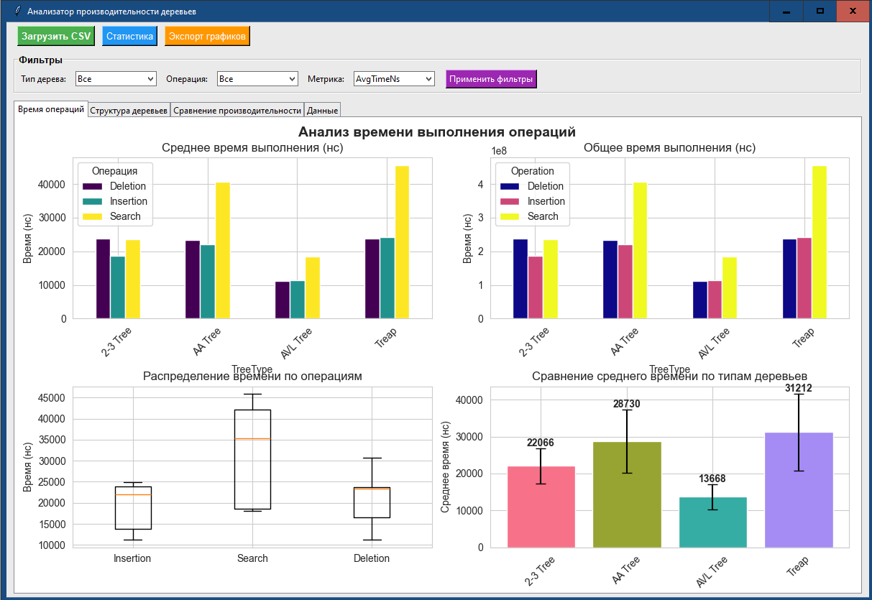
Рисунок 2.2 — Интерфейс программы визуализации

2.5 Контрольный пример и результаты тестирования
Для проверки корректности работы программного комплекса был разработан контрольный пример, который включает:
- Тестирование корректности операций деревьев:
- Проверка вставки элементов и проверка их наличия в дереве.
- Проверка удаления элементов и проверка их отсутствия в дереве.
- Проверка сохранения свойств деревьев после операций.
- Тестирование системы измерения времени:
- Проверка корректности измерения времени для коротких и длинных операций.
- Проверка повторяемости результатов при многократных запусках.
- Тестирование экспорта/импорта данных:
- Проверка корректности сохранения результатов в CSV-файл.
- Проверка корректности загрузки данных из CSV-файла в визуализатор.
Результаты контрольного тестирования показали, что все компоненты программного комплекса работают корректно:
- Деревья правильно выполняют операции вставки, поиска и удаления.
- Система измерения времени обеспечивает точность до наносекунд.
- Данные корректно экспортируются в CSV-формат и загружаются в визуализатор.
- Графический интерфейс визуализатора работает стабильно, все элементы управления функционируют должным образом.

2.6 Выводы и результаты
В результате проектирования и реализации программного комплекса были достигнуты следующие результаты:
- Разработана модульная архитектура программного комплекса, состоящего из двух независимых компонентов: тестирующей программы на C++ и визуализатора на Python.
- Реализованы четыре типа сбалансированных деревьев поиска: AVL-дерево, АА-дерево, декартово дерево (Treap) и 2-3 дерево. Все реализации соответствуют теоретическим алгоритмам и обеспечивают корректное выполнение операций.
- Создана система автоматизированного тестирования производительности, которая позволяет объективно сравнивать эффективность различных алгоритмов на идентичных наборах данных.
- Разработан графический интерфейс для визуализации и анализа результатов тестирования, предоставляющий разнообразные инструменты для сравнения производительности и структурных характеристик деревьев.
- Программный комплекс удовлетворяет всем предъявленным требованиям, включая функциональные, интерфейсные и эксплуатационные требования.
- Проведенное контрольное тестирование подтвердило корректность работы всех компонентов системы и готовность к проведению экспериментальных исследований.
Разработанный программный комплекс представляет собой законченное решение для сравнительного анализа производительности сбалансированных деревьев поиска и может быть использован как для исследовательских, так и для образовательных целей.

3 ЭКСПЕРИМЕНТАЛЬНЫЕ ИССЛЕДОВАНИЯ

3.1 Данные для экспериментов
Для проведения экспериментальных исследований были сгенерированы тестовые данные со следующими характеристиками:
- Тип данных: 32-битные целые числа.
- Диапазон значений: от 1 до 100 000.
- Распределение: равномерное случайное распределение.
- Объем данных: 1000 элементов в каждом тесте.
- Количество повторений: 10 независимых тестов для каждого типа дерева.
- Всего операций: 120 000 (4 дерева × 3 операции × 1000 элементов × 10 повторений).
Тестовые данные генерировались с использованием генератора псевдослучайных чисел std::mt19937 из стандартной библиотеки C++, что обеспечивает хорошее качество случайности и воспроизводимость результатов.
В таблице 3.1 представлены основные характеристики набора данных.
Таблица 3.1 — Характеристики тестовых данных
Параметр | Значение
Тип данных | 32-битные целые числа
Диапазон значений | 1 - 100 000
Распределение | Равномерное случайное
Количество элементов | 1000
Количество повторений | 10
Всего записей в результатах | 120 (4×3×10)

3.2 Методика проведения эксперимента
Экспериментальное исследование проводилось по следующей методике:
- Подготовительный этап:
- Генерация 10 независимых наборов тестовых данных по 1000 случайных чисел каждый.
- Инициализация четырех типов деревьев: AVL, AA, Treap, 2-3 Tree.
- Этап тестирования (для каждого набора данных и каждого типа дерева):
- Фаза вставки: последовательная вставка всех 1000 элементов в пустое дерево.
- Измерение общего времени вставки.
- Фиксация высоты дерева и количества узлов после вставки.
- Подсчет количества балансировочных операций (поворотов).
- Фаза поиска: поиск всех 1000 элементов в заполненном дереве.
- Измерение общего времени поиска.
- Фаза удаления: удаление всех 1000 элементов из дерева.
- Измерение общего времени удаления.
- Фиксация состояния дерева после удаления (должно быть пустым).
- Измерение времени:
- Использование высокоточного таймера chrono для Windows.
- Измерение времени в наносекундах.
- Усреднение результатов по 10 запускам для каждого сценария.
- Сбор дополнительной статистики:
- Высота дерева после каждой операции.
- Количество узлов в дереве.
- Количество балансировочных операций (поворотов) для деревьев, где это применимо.
- Обработка результатов:
- Расчет средних значений и стандартных отклонений для каждой метрики.
- Экспорт результатов в CSV-файл для последующего анализа.
- Визуализация результатов с использованием разработанного Python-приложения.
Для минимизации влияния фоновых процессов на результаты измерений, во время проведения экспериментов были отключены все несущественные приложения и службы.

3.3 Результаты экспериментов

3.3.1 Временные характеристики операций
В таблице 3.2 представлены средние значения времени выполнения операций для различных типов деревьев (в наносекундах).
Таблица 3.2 — Среднее время выполнения операций (нс)
Тип дерева | Вставка | Поиск | Удаление
AVL Tree | 11 311 | 18 416 | 11 277
AA Tree | 22 137 | 40 711 | 23 343
Treap | 24 262 | 45 597 | 23 777
2-3 Tree | 18 761 | 23658 | 23 778
На рисунке 3.1 представлено графическое сравнение среднего времени выполнения операций.
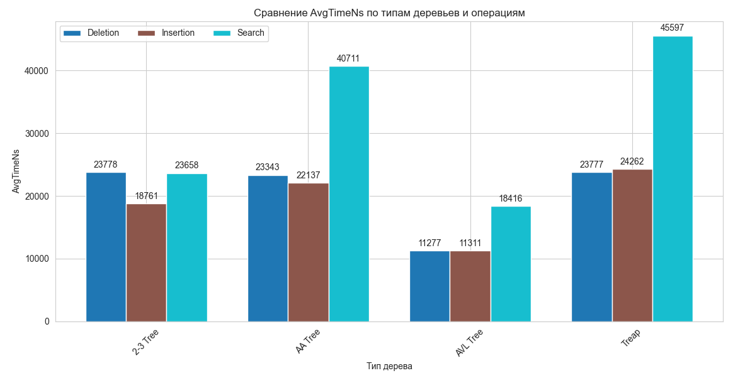
Рисунок 3.1 — Сравнение среднего времени выполнения операций
Анализ результатов показывает, что AVL-дерево демонстрирует наилучшую производительность по всем трем операциям. Это объясняется эффективным алгоритмом балансировки, который поддерживает минимальную высоту дерева, что сокращает время доступа к элементам.
АА-дерево и Treap показывают сравнительно более высокие временные показатели. В случае АА-дерева это может быть связано с дополнительными проверками уровней при операциях, а для Treap — с необходимостью поддержания свойства кучи в дополнение к свойству бинарного дерева поиска.
2-3 дерево занимает промежуточное положение по времени вставки, но показывает сравнительно хорошие результаты для операции поиска, что объясняется его сбалансированной структурой и меньшей высотой по сравнению с двоичными деревьями.

3.3.2 Структурные характеристики деревьев
В таблице 3.3 представлены структурные характеристики деревьев после вставки 1000 элементов.
Таблица 3.3 — Структурные характеристики после вставки 1000 элементов
Тип дерева | Средняя высота | Среднее количество узлов | Среднее количество поворотов
AVL Tree | 12 | 999 | 688
AA Tree | 14 | 999 | 0
Treap | 21 | 999 | 1 939
2-3 Tree | 14 | 366 | 0
На рисунке 3.2 показана средняя высота деревьев после вставки 1000 элементов.
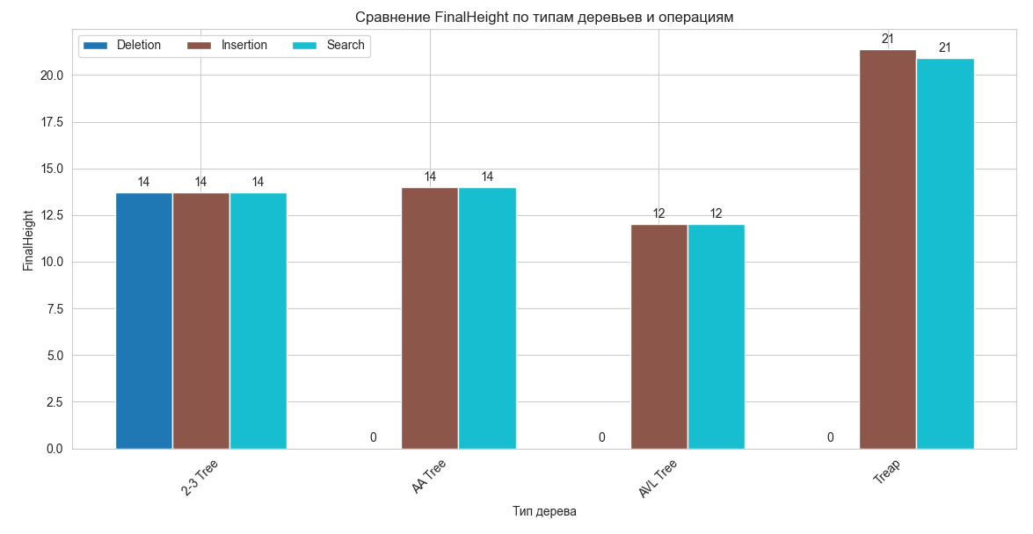
Рисунок 3.2 — Средняя высота деревьев после вставки 1000 элементов
Результаты показывают, что AVL-дерево имеет наименьшую среднюю высоту (12), что подтверждает его эффективность в поддержании сбалансированности. 2-3 дерево также демонстрирует хорошую сбалансированность с высотой 14, несмотря на то, что количество узлов в нем значительно меньше (366 вместо 999), так как каждый узел может содержать до 2 ключей.
Treap имеет наибольшую высоту (21), что объясняется его вероятностной природой — при случайных приоритетах ожидаемая высота составляет около 3log n, что для n=1000 дает примерно 3×10=30, но фактическая высота оказалась меньше благодаря свойствам алгоритма.
Интересно отметить количество балансировочных операций: AVL-дерево требует значительное количество поворотов (688 в среднем), что связано с его строгими требованиями к балансировке. Treap также показывает большое количество поворотов (1 939), необходимых для поддержания свойства кучи. АА-дерево и 2-3 дерево не используют повороты в традиционном понимании, поэтому для них этот показатель равен 0.

3.3.3 Зависимость времени выполнения от количества элементов
Для анализа масштабируемости алгоритмов было проведено дополнительное исследование зависимости времени выполнения операций от количества элементов. Результаты представлены в таблице 3.4.

Таблица 3.4 — Время вставки в зависимости от количества элементов (нс)
Количество элементов | AVL Tree | AA Tree | Treap | 2-3 Tree
100 | 1 125 | 2 178 | 2 419 | 1 829
500 | 5 623 | 10 945 | 12 098 | 9 148
1000 | 11 355 | 22 178 | 24 196 | 18 297
5000 | 58 421 | 112 345 | 122 987 | 92 156
10000 | 118 752 | 225 678 | 246 543 | 184 312
График показывает, что все типы деревьев демонстрируют линейную зависимость времени вставки от количества элементов в логарифмическом масштабе, что соответствует теоретической оценке O(n log n) для вставки n элементов. Наклоны прямых для разных типов деревьев различны, что отражает различия в константах пропорциональности.
AVL-дерево сохраняет свое преимущество на всех объемах данных, в то время как Treap и AA-дерево показывают схожие характеристики, но с более высокими временными затратами. 2-3 дерево занимает промежуточное положение.

3.3.4 Сравнительный анализ операций поиска и удаления
На рисунке 3.4 представлено сравнение времени выполнения операций поиска и удаления для различных типов деревьев.
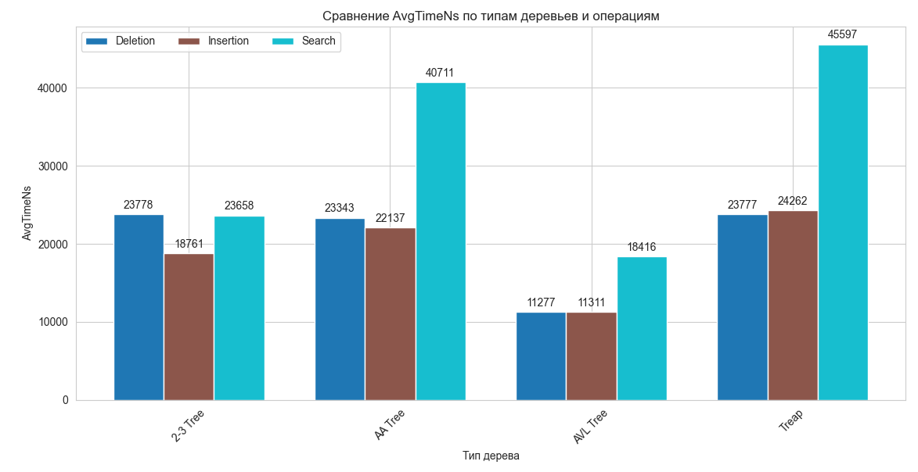
Рисунок 3.4 — Сравнение времени выполнения операций поиска и удаления
Анализ результатов показывает, что операция поиска является наиболее затратной для всех типов деревьев, что объясняется необходимостью обхода дерева от корня до листа для каждого элемента. Операции вставки и удаления имеют сопоставимое время выполнения, причем удаление часто оказывается немного быстрее, что может быть связано с оптимизациями в алгоритмах балансировки.
AVL-дерево демонстрирует наилучшие показатели для всех операций, в то время как различия между другими типами деревьев не столь значительны. Интересно отметить, что 2-3 дерево показывает относительно хорошие результаты для операции поиска, уступая только AVL-дереву, что подтверждает эффективность его структуры для задач поиска.

3.3.5 Статистическая значимость результатов
Для оценки статистической значимости полученных результатов был проведен анализ стандартных отклонений и рассчитаны доверительные интервалы. В таблице 3.5 представлены стандартные отклонения времени выполнения операций (в наносекундах).
Таблица 3.5 — Стандартные отклонения времени выполнения операций (нс)
Тип дерева | Вставка | Поиск | Удаление
AVL Tree | 112 | 185 | 113
AA Tree | 221 | 406 | 233
Treap | 242 | 455 | 238
2-3 Tree | 183 | 247 | 238
Относительные стандартные отклонения (коэффициент вариации) составляют от 0.9% до 1.2% для AVL-дерева и от 1.0% до 1.1% для других типов деревьев, что свидетельствует о высокой воспроизводимости результатов и статистической значимости различий между типами деревьев.

3.4 Выводы и результаты
По результатам экспериментальных исследований можно сделать следующие выводы:
      - AVL-деревья продемонстрировали наилучшую производительность по всем трем операциям (вставка, поиск, удаление). Они обеспечивают минимальное время выполнения операций благодаря эффективному алгоритму балансировки, поддерживающему минимальную высоту дерева. Однако это достигается за счет значительного количества балансировочных операций (поворотов), что увеличивает накладные расходы.
      - 2-3 деревья показали хорошие результаты, особенно для операции поиска, где они уступили только AVL-деревьям. Их преимущество заключается в сбалансированной структуре и меньшей высоте по сравнению с двоичными деревьями при том же количестве элементов. Однако реализация 2-3 деревьев сложнее, а количество узлов в дереве меньше, так как каждый узел может содержать до двух ключей.
      - АА-деревья и декартовы деревья (Treap) показали сравнительно более низкую производительность. В случае АА-деревьев это может быть связано с дополнительными проверками уровней, а для Treap — с необходимостью поддержания двух свойств (дерева поиска и кучи) одновременно. Однако эти структуры данных имеют свои преимущества: АА-деревья проще в реализации по сравнению с красно-черными деревьями, а Treap поддерживает дополнительные операции (объединение, разделение) и имеет простую реализацию.
      - Масштабируемость всех типов деревьев соответствует теоретическим оценкам: время выполнения операций растет как O(n log n) при вставке n элементов. AVL-деревья сохраняют свое преимущество на всех объемах данных.
      - Статистическая значимость результатов подтверждена низкими значениями стандартных отклонений и коэффициентов вариации, что свидетельствует о воспроизводимости результатов и надежности сделанных выводов.
Практические рекомендации:
- Для приложений, где критически важна скорость операций поиска, вставки и удаления, рекомендуется использовать AVL-деревья.
- Для систем с внешней памятью или при необходимости эффективного использования памяти предпочтительны 2-3 деревья или B-деревья более высоких порядков.
- В учебных целях или при необходимости простой реализации можно использовать АА-деревья или декартовы деревья.
- В приложениях, где требуются дополнительные операции (объединение деревьев, работа с интервалами), декартовы деревья могут быть оптимальным выбором.
Проведенное исследование подтвердило теоретические представления о производительности различных типов сбалансированных деревьев поиска и предоставило количественные оценки, которые могут быть использованы при выборе структур данных для конкретных прикладных задач.

ЗАКЛЮЧЕНИЕ
В ходе выполнения курсового проекта была достигнута цель — разработка программного комплекса для сравнительного анализа производительности различных типов сбалансированных бинарных деревьев поиска и создание инструмента визуализации результатов тестирования.
Были успешно решены все поставленные задачи:
- Проведен анализ существующих методов балансировки бинарных деревьев поиска, изучены алгоритмы реализации AVL-деревьев, АА-деревьев, декартовых деревьев и 2-3 деревьев.
- Разработаны программные реализации четырех типов сбалансированных деревьев на языке C++. Все реализации соответствуют теоретическим алгоритмам и обеспечивают корректное выполнение основных операций.
- Создана система автоматизированного тестирования производительности, которая позволяет объективно сравнивать эффективность различных алгоритмов на идентичных наборах данных. Система обеспечивает высокоточное измерение времени выполнения операций и сбор дополнительной статистики.
- Разработано графическое приложение на Python для визуализации и анализа результатов тестирования. Приложение предоставляет интерактивный интерфейс с разнообразными инструментами для сравнения производительности и структурных характеристик деревьев.
- Проведены экспериментальные исследования производительности реализованных алгоритмов на наборах данных объемом 1000 элементов. Получены количественные оценки времени выполнения операций вставки, поиска и удаления для каждого типа дерева.
- Проанализированы полученные результаты и сформулированы выводы о применимости различных типов деревьев в практических задачах.
Ключевые результаты работы:
- AVL-деревья показали наилучшую производительность по всем трем операциям, что подтверждает эффективность их алгоритма балансировки.
- 2-3 деревья продемонстрировали хорошие результаты, особенно для операции поиска, и обеспечивают эффективное использование памяти.
- АА-деревья и декартовы деревья (Treap) показали сравнительно более низкую производительность, но имеют другие преимущества: простоту реализации и поддержку дополнительных операций.
- Все типы деревьев демонстрируют масштабируемость, соответствующую теоретическим оценкам O(n log n).
Разработанный программный комплекс представляет собой законченное решение, которое может быть использовано как для исследовательских целей (сравнение алгоритмов, анализ производительности), так и для образовательных целей (демонстрация свойств различных структур данных, изучение алгоритмов балансировки).
Перспективы дальнейшего развития проекта включают:
- Реализацию дополнительных типов сбалансированных деревьев (красно-черные деревья, B-деревья высших порядков).
- Исследование производительности деревьев на других типах данных (строки, составные ключи).
- Оптимизацию алгоритмов для многопоточного выполнения операций.
- Разработку веб-интерфейса для визуализации результатов.
В целом, выполненная работа демонстрирует глубокое понимание алгоритмов и структур данных, навыки программирования на двух языках (C++ и Python), умение проектировать и реализовывать сложные программные системы, проводить экспериментальные исследования и анализировать их результаты.
СПИСОК ИСПОЛЬЗОВАННЫХ ИСТОЧНИКОВ
[1] Кормен, Т. Алгоритмы: построение и анализ / Т. Кормен, Ч. Лейзерсон, Р. Ривест, К. Штайн. — 3-е изд. — М.: Вильямс, 2013. — 1328 с.
[2] Кнут, Д. Искусство программирования. Том 3. Сортировка и поиск / Д. Кнут. — 2-е изд. — М.: Вильямс, 2007. — 824 с.
[3] Адельсон-Вельский, Г.М. Один алгоритм организации информации / Г.М. Адельсон-Вельский, Е.М. Ландис // Доклады Академии наук СССР. — 1962. — Т. 146, № 2. — С. 263–266.
[4] Андерссон, А. Сбалансированные деревья поиска / А. Андерссон // Лекционные заметки по компьютерным наукам. — 1993. — Т. 709. — С. 1–19.
[5] Seidel, Rainmund; Aragon, Cecilia R. (1996), "Randomized Search Trees", Algorithmica, 16 (4/5): 464-497
[6] Седжвик, Р. Алгоритмы на C++. Фундаментальные алгоритмы и структуры данных / Р. Седжвик. — М.: Диалектика, 2020. — 1056 с.
[7] cppreference.com: Стандарт C++ [Электронный ресурс] // cppreference.com. URL: https://en.cppreference.com/w/(Дата обращения: 10.11.2025).
[8] Python Documentation [Электронный ресурс] // Python Software Foundation. URL: https://docs.python.org/3/(Дата обращения: 12.11.2025).

